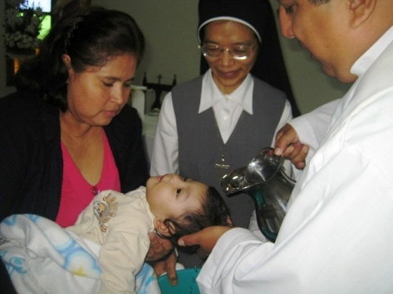
JOMAS （海外邦人宣教者活動援助後援会）
代表 シスター兄部 純子様
スタッフのご一同様

日本は爽やかな初夏を迎える頃でしょうか？
ここ、ボリビア国サンタクルス市は肌寒い、冬の季節を迎えています。現在７０名の子供達と賑やかに平穏な日々を過ごさせていただいています。これも父なる神様とＪＯＭＡＳの皆様のような方々の応援と援助に支えられて、涙と笑顔を日々の祈りと活動に織り込みながら、小さな命の成長を見守ることが出来ますことを感謝しております。
さて、この度は、宣教の現場の叫びに耳を傾け、迅速に取り計らっていただきましたこと、真に感謝申し上げます。聖母月と母の日を祝うこの五月は、聖母マリア様の取次ぎを願って、職員と共に、ロザリオの祈りを捧げております。また、ファティマの聖母を記念する月でもあり、５月１９日１９名の子供たちが洗礼のお恵みを受けました。さらに、５月２４日、扶助者聖母のお祝いの日に、森永ミルク３０箱（２４缶入り）が届き、感謝と賛美を捧げました。実は、森永ミルク在庫３缶だったので、届いたときには、「本当によかったー神様ありがとう!!ＪＯＭＡＳの皆さんありがとう!!」と共同体、職員と共に喜び合いました。本当に助かりました。赤ちゃんたちが、暖かくおいしいミルクをたっぷりと飲んで、健やかに成長していくことが私たちの望みですが、ＪＯＭＡＳのスタッフ、会員の皆様のご理解と迅速で寛大な支援がなければ、この乳幼児院の子供達を養育していくことは、至難の業といえるでしょう。ボリビア国の教育・福祉事業の約70％は、キリスト教団体によって運営されているといわれ、大部分の福祉施設は、国内外の個人や団体の寄付に依存しています。もちろん、ボリビア国政府は、すべての国民の最低限の生活を保障する義務がありますから、私たちも直接または、教会を通して、政府へその保障を訴え続けています。このように皆様の祈りと支援に励まされ、オガールファティマの子供達の今と未来のために尽くしてまいりたいと思っております。今後とも、ご支援よろしくお願い申し上げます。
簡単ですが、森永ミルク支援への感謝と受領の報告とさせていただきます。
最後に、ＪＯＭＡＳの新しい代表になられましたシスター兄部純子様とスタッフの皆様、会員と協力者の皆様の上に神様の豊かな祝福が注がれ、ご健康のうちにご活躍されますよう心よりお祈り申し上げます。

５月２４日 扶助者聖母マリアの祝日に
オガールファティマ乳幼児院 一同
代表 シスターユリアナ川下
（イエスのカリタス修道女会）

